№ 2 ноябрь 2018 г.

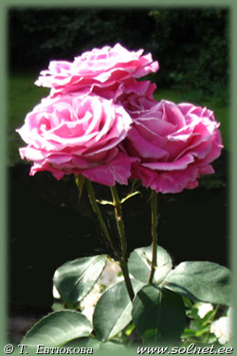27 ноября – День матери.
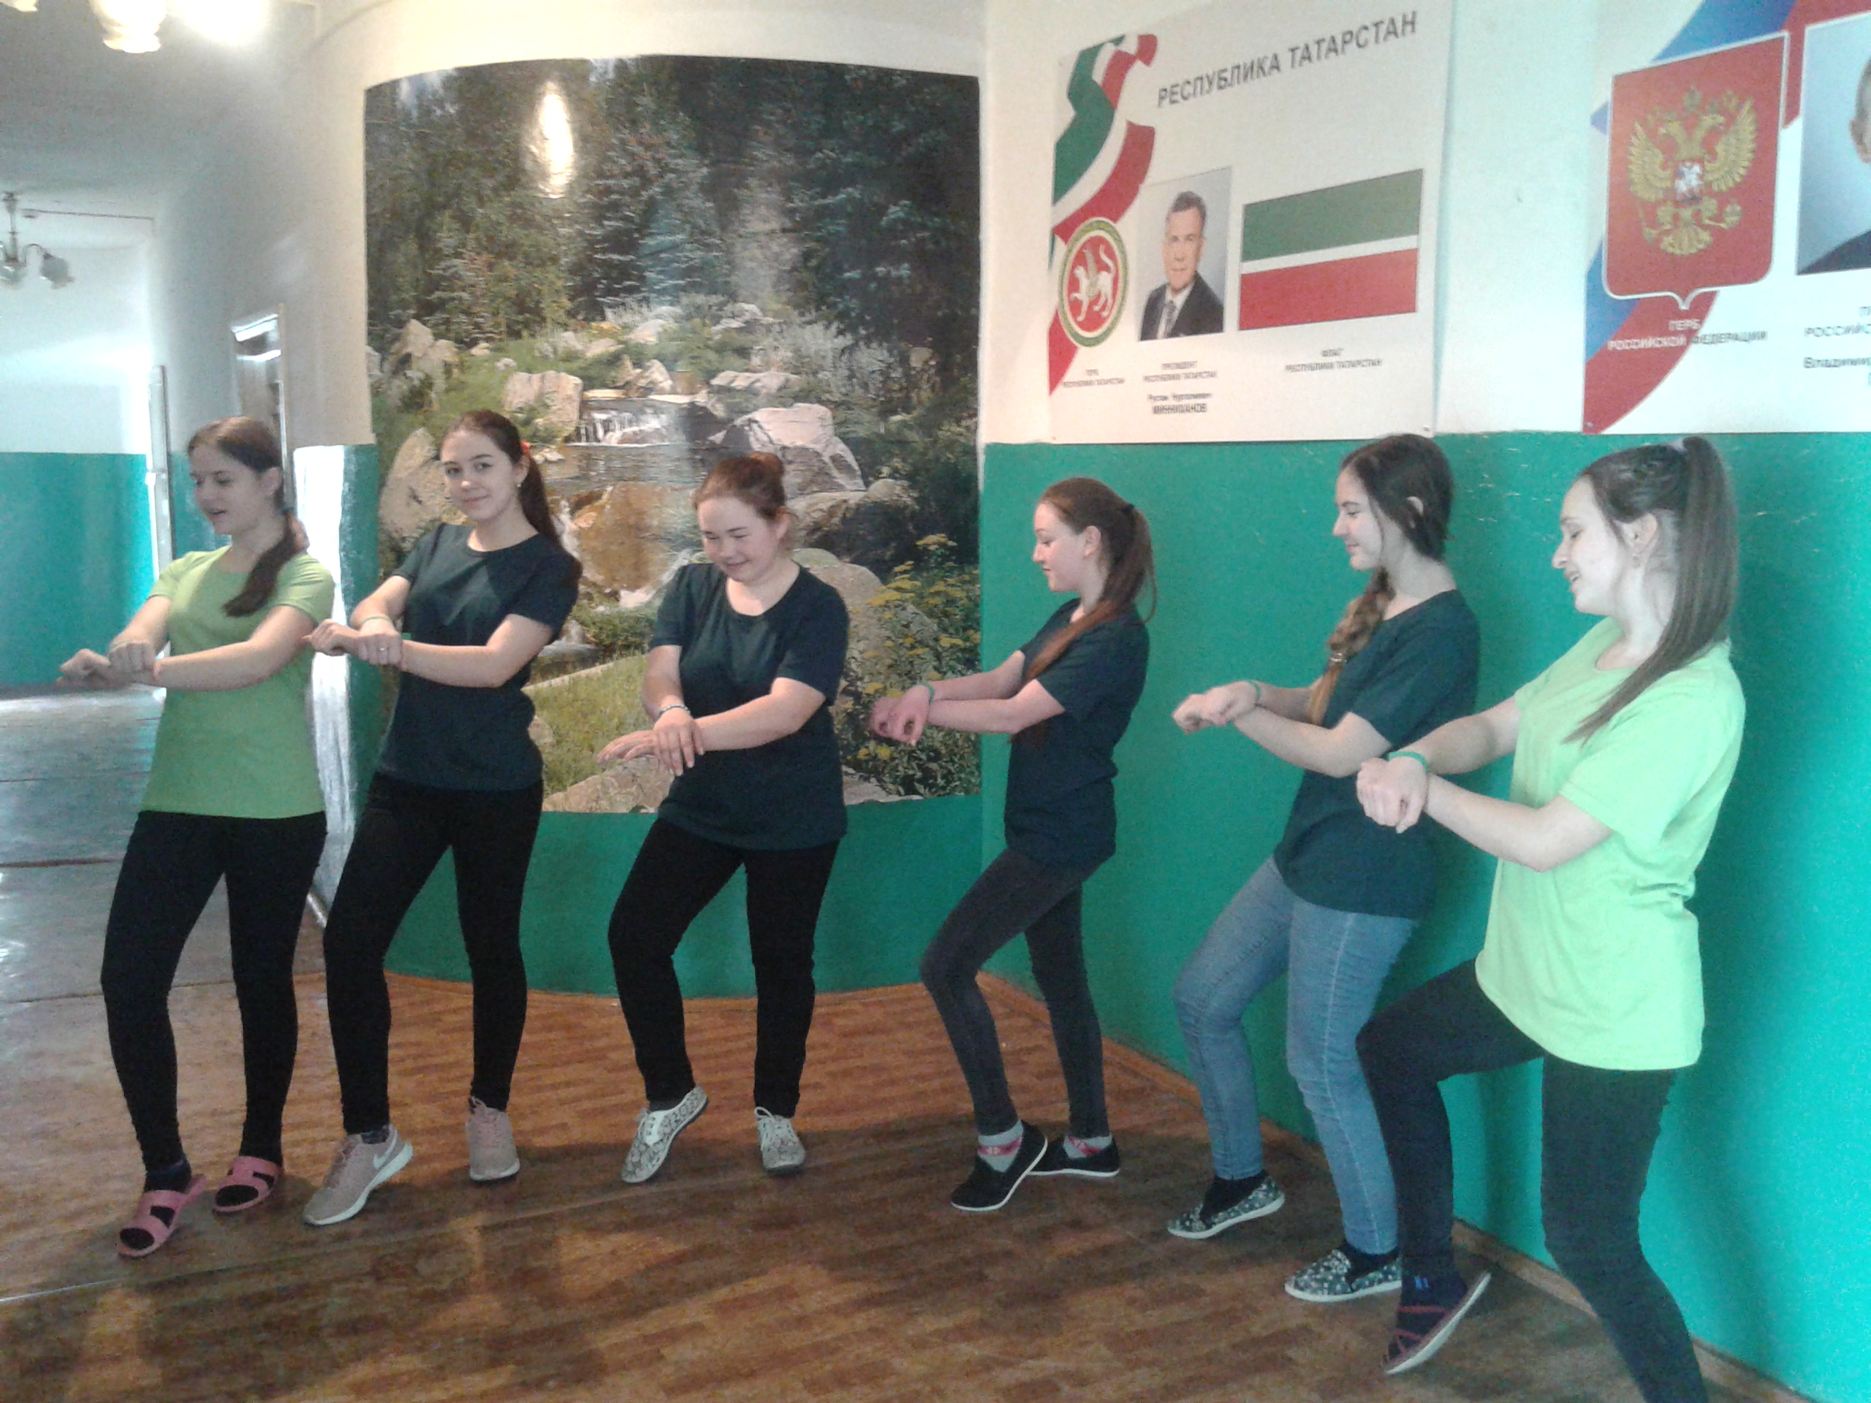Поздравляем всех мам с праздником. Желаем счастья, доброго здоровья, благополучия, мира и согласия. Мы в неоплатном долгу перед мамами. Спасибо за то, что вы есть, что благодаря вам продолжается жизнь на Земле.

Педагоги и учащиеся школы

Наши мамы
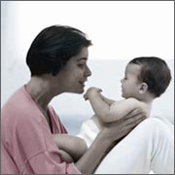 Каждую секунду в мире рождается 3 человека. Со дня рождения ребенка мать живет его дыханием, его слезами и улыбкой. Мать нужна ребенку как воздух. У мамы самое доброе сердце, самые добрые и ласковые руки, которые умеют все. В ее чутком сердце никогда не гаснет любовь, она ни к чему не остается равнодушной.
Мать – чудо мира. Своей бесконечной готовностью к самопожертвованию она внушает ребенку чувство защищенности.
Как много разных проявлений у мам, какое любящее сердце, как богата материнская душа! Писатель Н.А. Островский говорил: «Есть прекраснейшее существо, у которого мы всегда в долгу, - это мать».

Мисбахова Залия, 10 класс.

14 ноября 2018 года в школе прошла акция «Здоровью- зеленый свет!». В ней приняли участие все обучающиеся школы. Ребята узнали о том, как интересно и занимательно можно провести свой досуг в стенах школы.

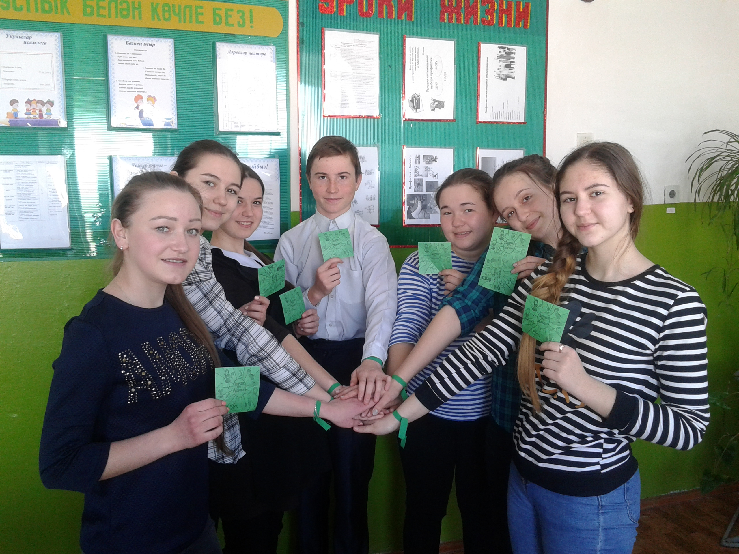

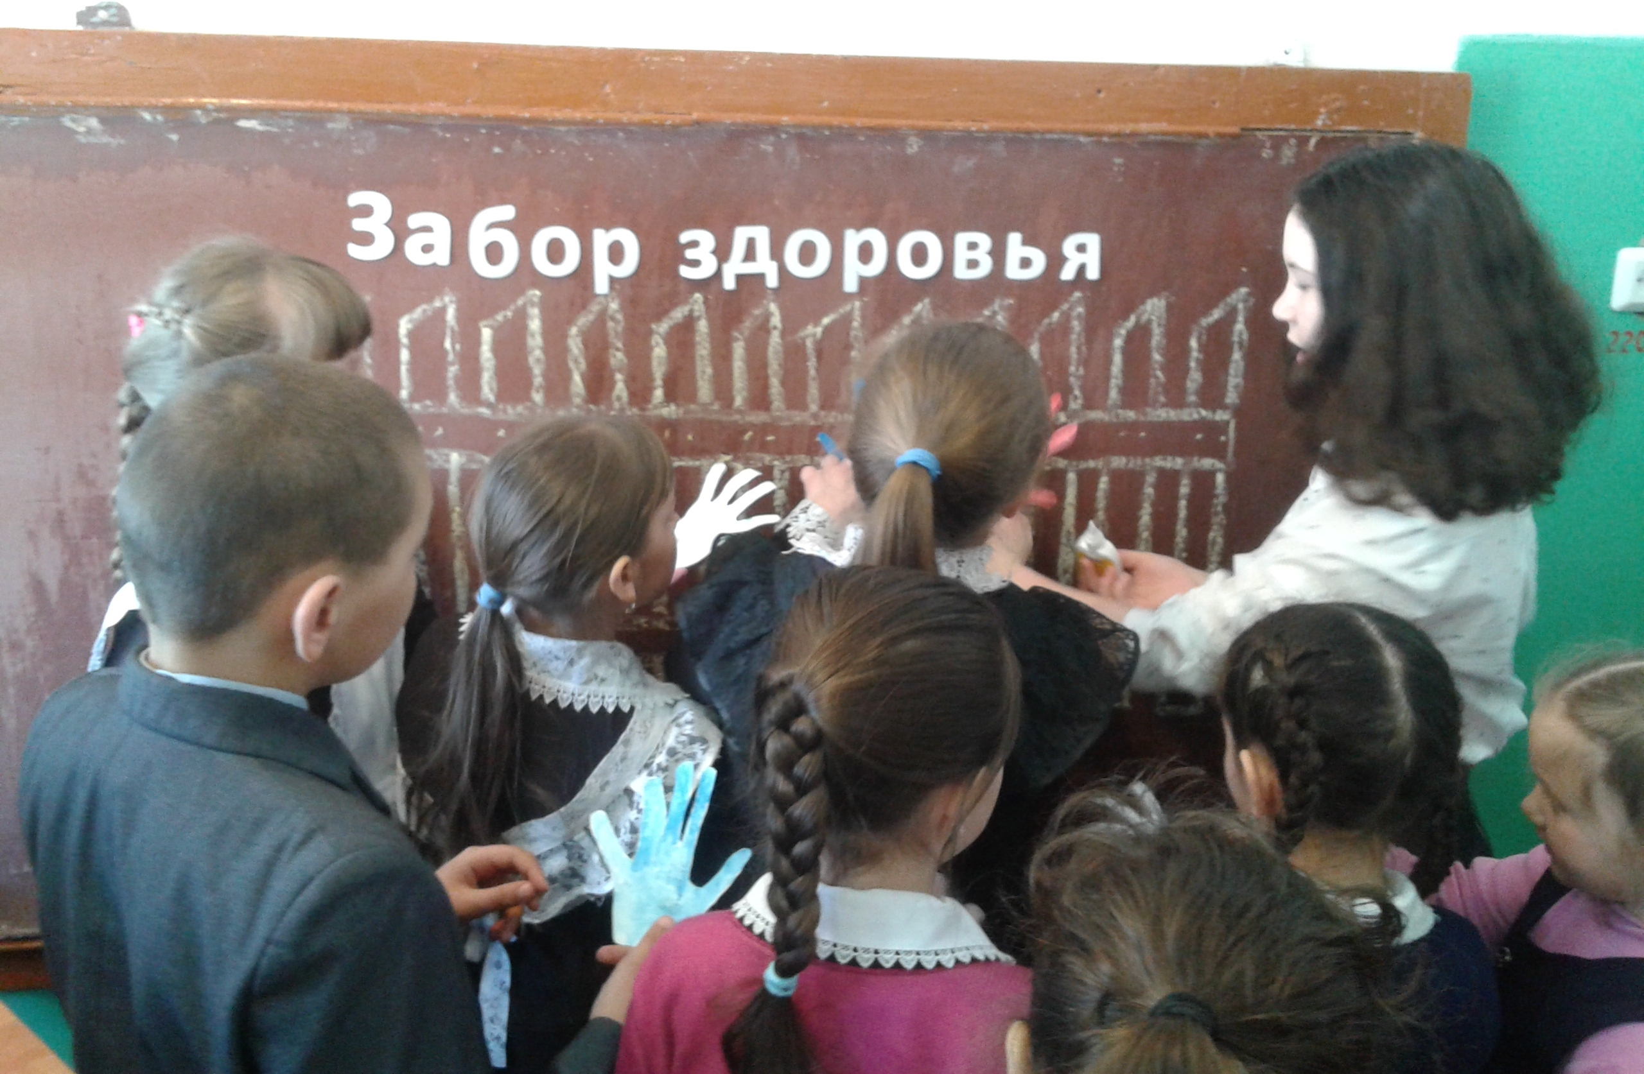

Хузина Сюмбель, 8 класс.

Весёлые каникулы!
Жизнь детей в каникулярные дни совершенно не такая как в другое время, -немного загадочная, насыщенная необычным, сказочным, удивительным. План проведения был составлен незадолго до их начала. Включены были мероприятия, которые не требуют длительной подготовки. Зато прошли развлекательные мероприятия, которые позволили детям разгрузиться от процесса обучения, улучшить состояние здоровья, удовлетворить потребность в самовыражении и общении со сверстниками, проявить творческие способности.
Хисматуллина Язиля, 10 класс.

